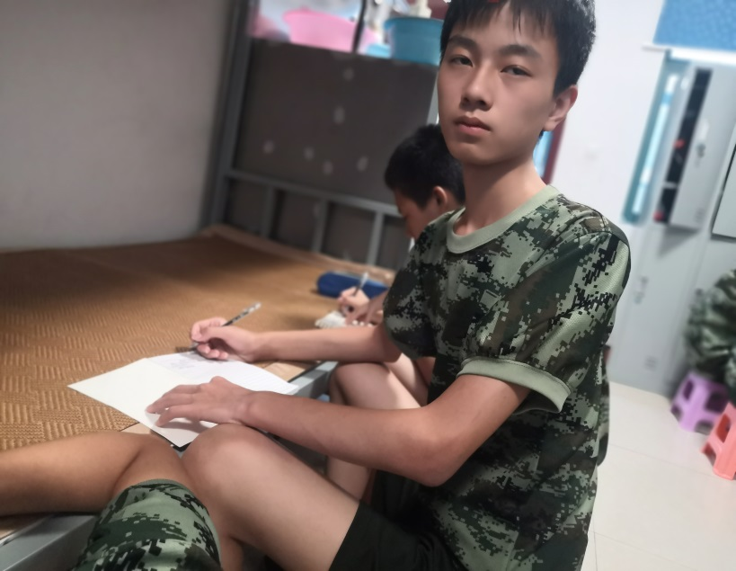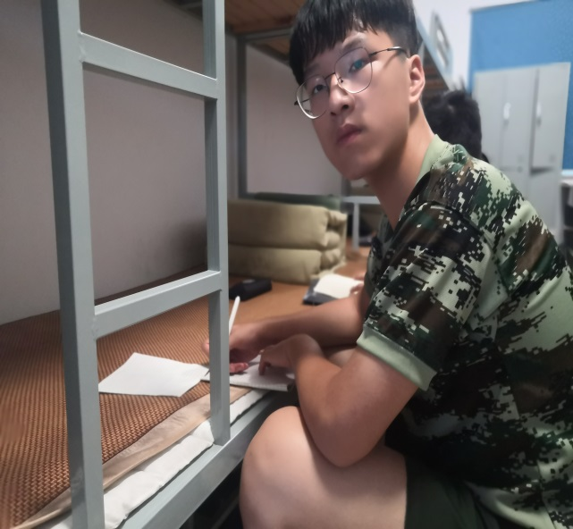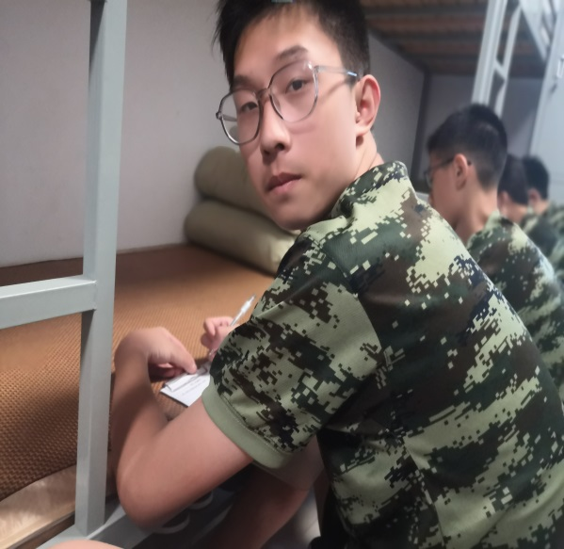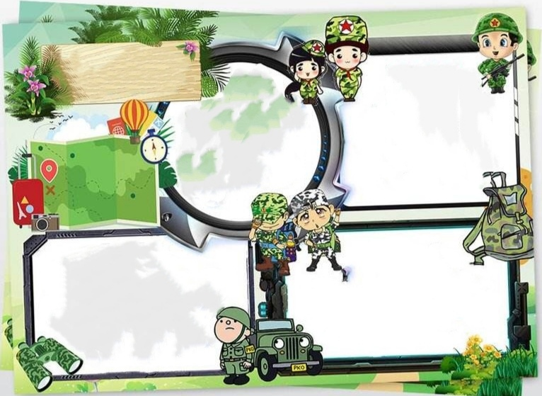

**征文与青春**

**今天，同学们接到了一个通知，写一篇“爱我国防，青春报国”的征文。同学们早已摩拳擦掌，或是若有所思，或是文思泉涌，写下了自己对祖国、对青春的热爱。“少年强，则中国强”，当十连的同学们盖上笔帽时，有着剑入鞘的骄傲。**

第三期

高一10班军训小报

高一**10**班军训小报第二期

高一**10**班军训小报第一期